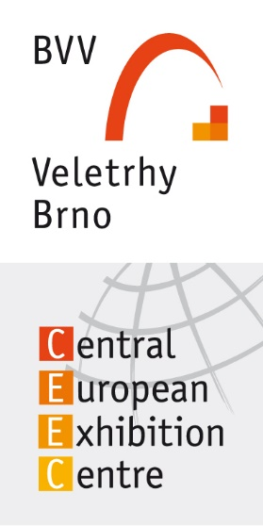
Příloha č. 1 Smlouvy o zajištění pronájmu výstavní plochy, technických přívodů a ostatních služeb
pro Jihomoravský kraj na vybraných veletrzích v roce 2026

Název akce | MOTOSALON | NVHZ | MSV | CARAVANING BRNO | VNC | c e l k e m
Termín | 5. – 8. 3. 2026 | 12. – 15. 4. 2026 | 6. – 9.10. 2026 | 5. – 8. 11. 2026 | 10. – 13. 12. 2026 | bez DPH
Výstavní plocha 200 m2
% příplatek za ostrovní plochu
Registrační poplatek
Přívod elektro 27 kW (vč. revize) - 1 ks
Zásuvka 230 V pro chladničku, 24 h provoz - 8 ks
Přívod a odpad vody - 2 ks
Zapojení druhého spotřebiče k vodě - 2ks
Závěsy vč. kladkostroje- 4 ks (+ 2x vyvázání)
Úklid expozice v době veletrhu
c e l k e m bez DPH

Pozn.: k doplnění od spol. Veletrhy Brno, a.s.

